PRESSEMITTEILUNG

Neue Website zu technischen Textilien in Südamerika

Weinheim, 29. November 2023. Mit americadosul.freudenberg-pm.com betreibt Freudenberg Performance Materials ab sofort eine Website speziell für den südamerikanischen Markt. Entscheider aus dem Bekleidungs- und Schuhmarkt sowie aus anderen technischen Industrien finden mit wenigen Klicks Informationen über die regionale Präsenz, das Portfolio und die Technologien des weltweit führenden Anbieters technischer Textilien.

Produktinformationen
Die neuen Website americadosul.freudenberg-pm.com präsentiert die Produkte und Anwendungen, die Freudenberg Performance Materials in der Region bietet, für jeden Markt auf einer eigenen Seite. Akteure der Bekleidungsindustrie erhalten umfassende Informationen über die Einlagelösungen des Unternehmens für Mode, Funktions- und Arbeitskleidung. Schuh- und Lederwarenhersteller finden Informationen über die Kompetenz des Unternehmens für ihre Anwendungen. Zudem wird einer Reihe weiterer Anwendungen von technischen Vliesstoffen präsentiert. Dazu gehören beispielsweise Lösungen für den Automobilinnenraum und die E-Mobilität, Kabelbänder und Batterieseparatoren für den Energiemarkt sowie Vliesstoffe für Faserverbundwerkstoffe und Unkrautbekämpfung.

Informationen zu Technologien
Die Website enthält zudem ausführliche Beschreibungen der Materialien und Technologien von Freudenberg, darunter Vliesstoffe, Gewebe, Gestricke, und Verbundwerkstoffe sowie Dripstop®, die Technologie für Kondensationskontrolle und Evolon®, die Mikrofilament-Textiltechnologie des Unternehmens.

Einfacher Kontakt mit dem südamerikanischen Team
User können über die neue Website schnell und einfach mit Freudenberg Performance Materials in Südamerika in Kontakt treten: entweder nutzen sie dafür das Kontaktformular oder sie kontaktieren direkt eine der lokalen Niederlassungen in Brasilien und Kolumbien, deren vollständige Kontaktinformationen auf der Website angegeben werden. Die Niederlassungen von Freudenberg Performance Materials in Brasilien und Kolumbien betreuen Kunden in ganz Südamerika.

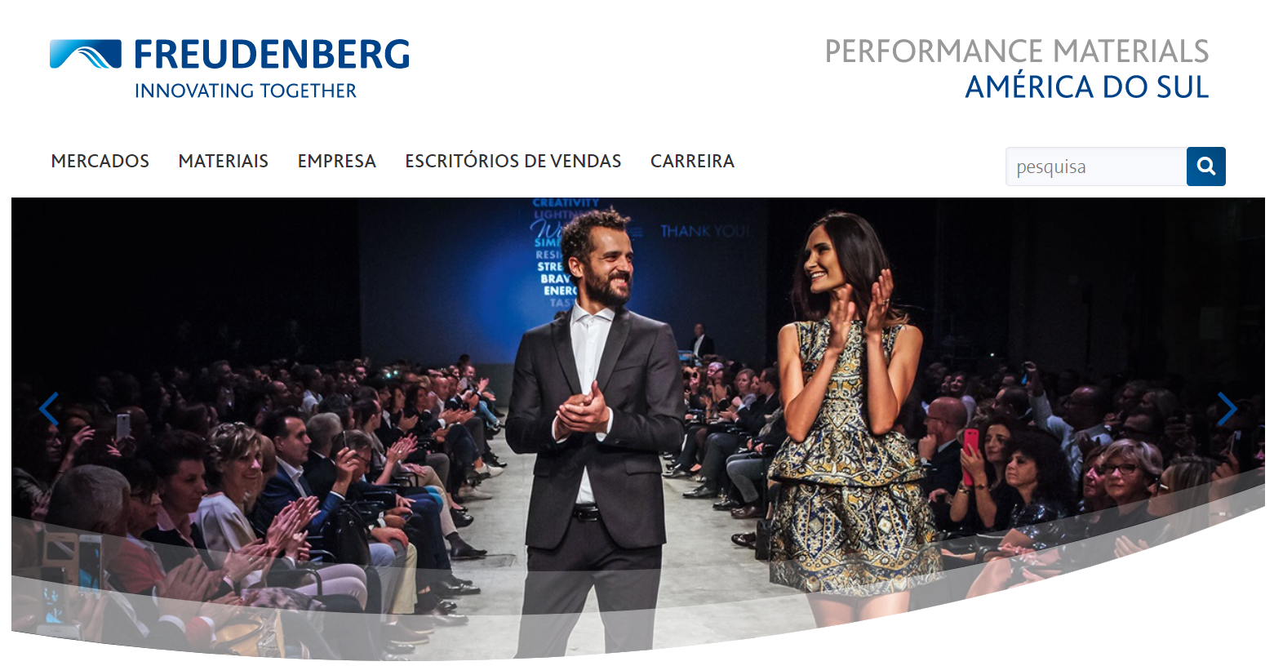Bild: Informationen speziell für die südamerikanischen Märkte: americadosul.freudenberg-pm.com

Ansprechpartner für Medienanfragen
Freudenberg Performance Materials Holding GmbH
Holger Steingraeber, SVP Global Marketing & Communications
Höhnerweg 2-4 / 69469 Weinheim / Deutschland
Telefon +49 6201 7107 007
Holger.Steingraeber@freudenberg-pm.com
www.freudenberg-pm.com

Katrin Böttcher, Managerin Global Media Relations
Höhnerweg 2-4 / 69469 Weinheim / Deutschland
Telefon +49 6201 7107 014
Katrin.Boettcher@freudenberg-pm.com
www.freudenberg-pm.com

Über Freudenberg Performance Materials
Freudenberg Performance Materials ist ein weltweit führender Anbieter innovativer technischer Textilien für eine große Bandbreite an Märkten und Anwendungen wie Automobil, Bauwirtschaft, Bekleidung, Energie, Filtermedien, Healthcare, Innenausbau, Schuhe und Lederwaren sowie spezielle Anwendungen. Das Unternehmen erwirtschaftete 2022 einen Umsatz von rund 1,6 Milliarden Euro, hat weltweit 32 Produktionsstandorte in 14 Ländern und beschäftigt mehr als 5.000 Mitarbeitende. Freudenberg Performance Materials bekennt sich zu seiner sozialen und ökologischen Verantwortung als Grundlage seines unternehmerischen Erfolgs. Weitere Informationen unter www.freudenberg-pm.com
Das Unternehmen ist eine Geschäftsgruppe der Freudenberg-Gruppe. Im Jahr 2022 beschäftigte die Freudenberg-Gruppe mehr als 51.000 Mitarbeitende in rund 60 Ländern weltweit und erwirtschaftete einen Umsatz von mehr als 11,7 Milliarden Euro. Weitere Informationen unter: www.freudenberg.com

